Задание 2. вывести всех неактивных покупателей
Запрос: select * from customer where active = '0'
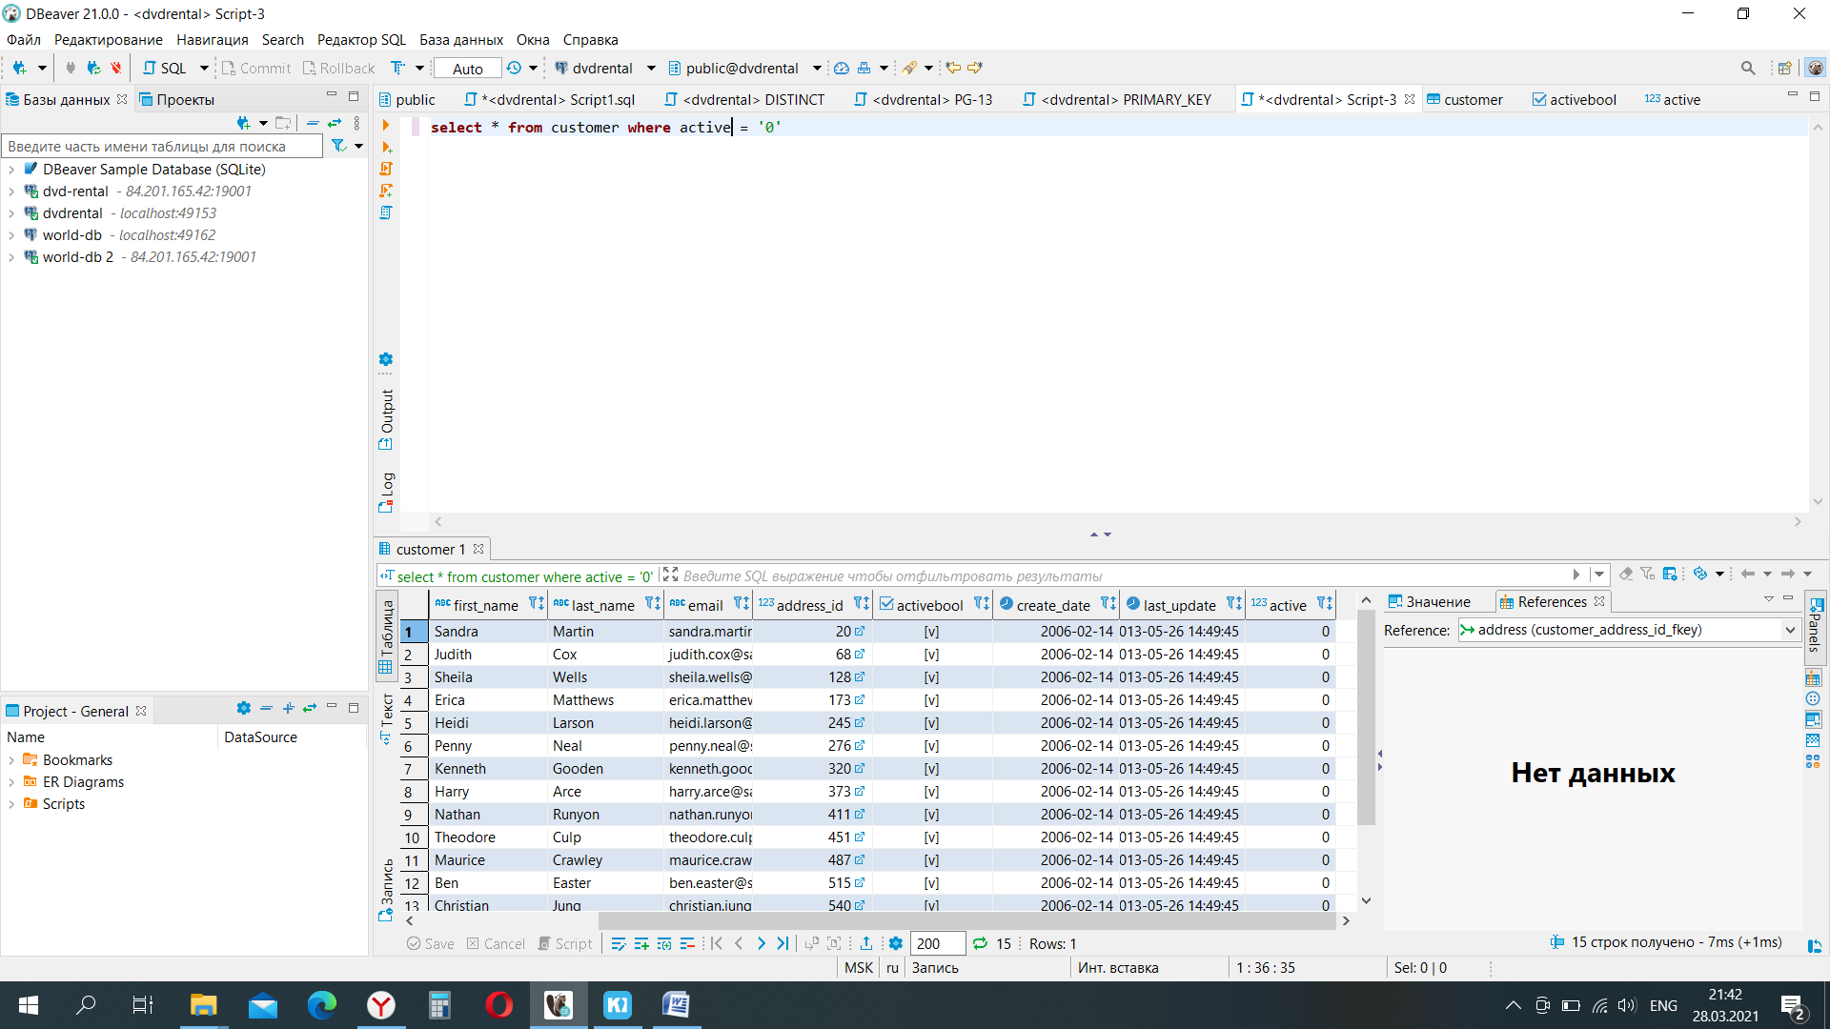
Задание 3. вывести все фильмы, выпущенные в 2006 году
Запрос: select film_id, title, release_year from film where release_year = '2006';
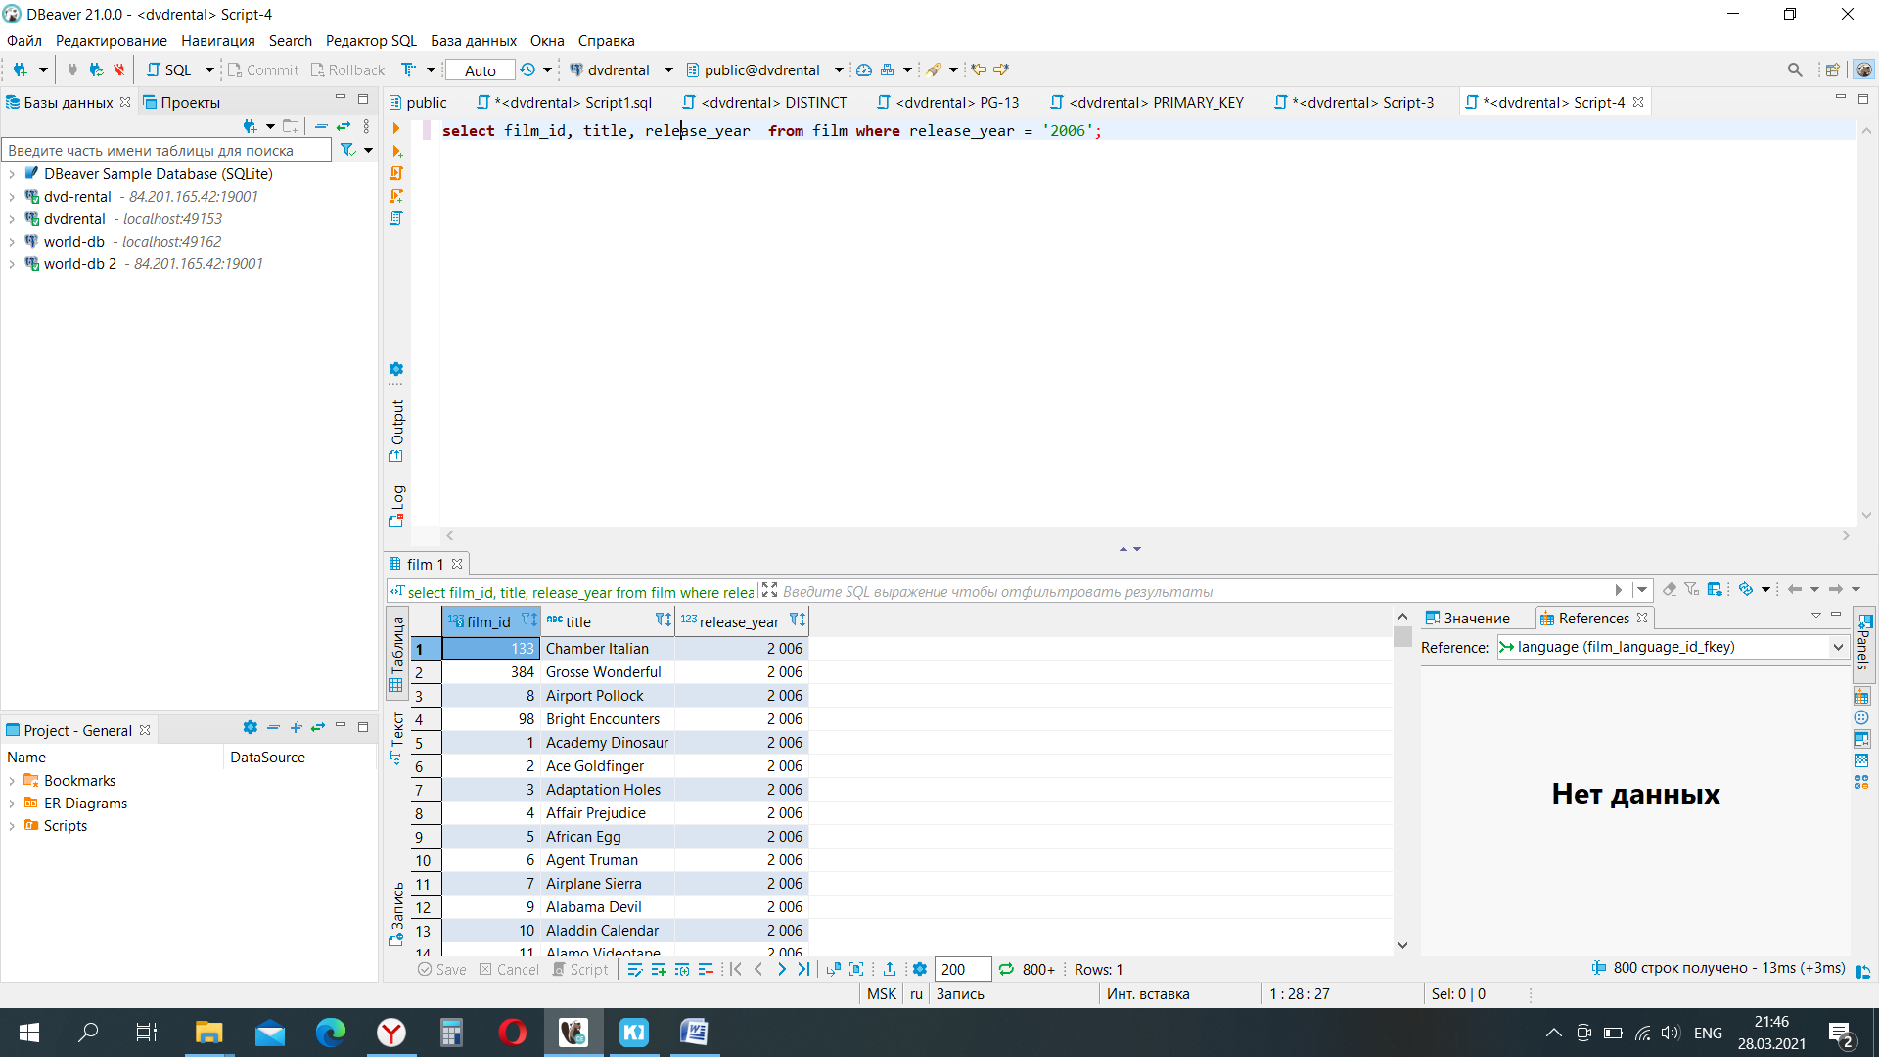
Задание 4. вывести 10 последних платежей за прокат фильмов.
Запрос: select customer_id, amount, payment_date from payment order by payment_date desc limit 10
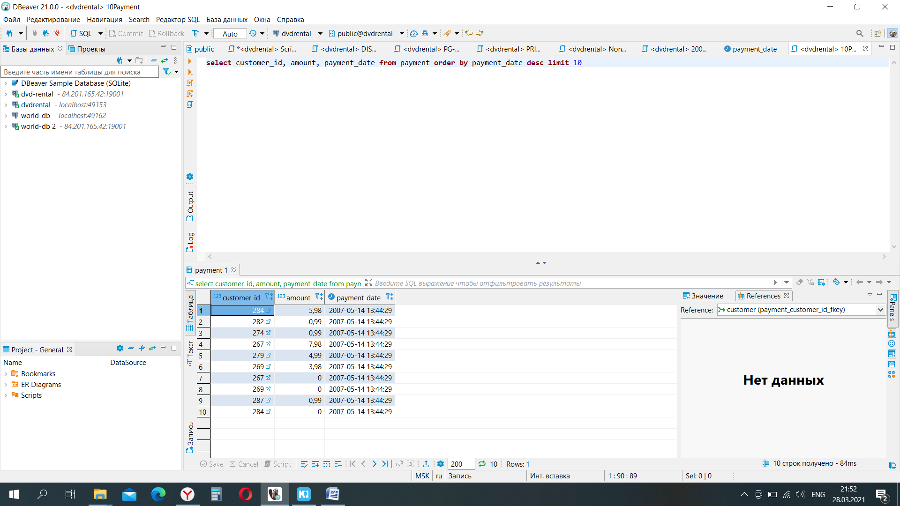

ДОПОЛНИТЕЛЬНАЯ ЧАСТЬ
Задание: -вывести первичные ключи через запрос. Для написания простого запроса можете воспользоваться information_schema.table_constraints
Запрос: SELECT * FROM information_schema.table_constraints where constraint_type = 'PRIMARY KEY'
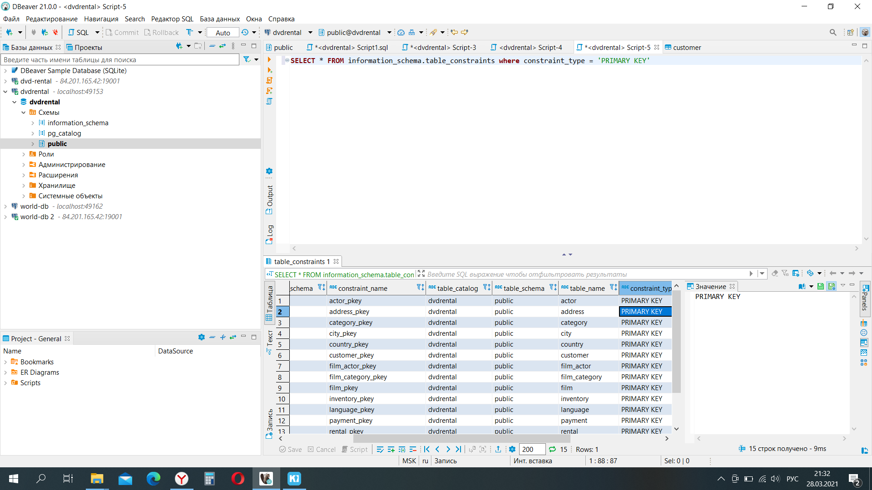
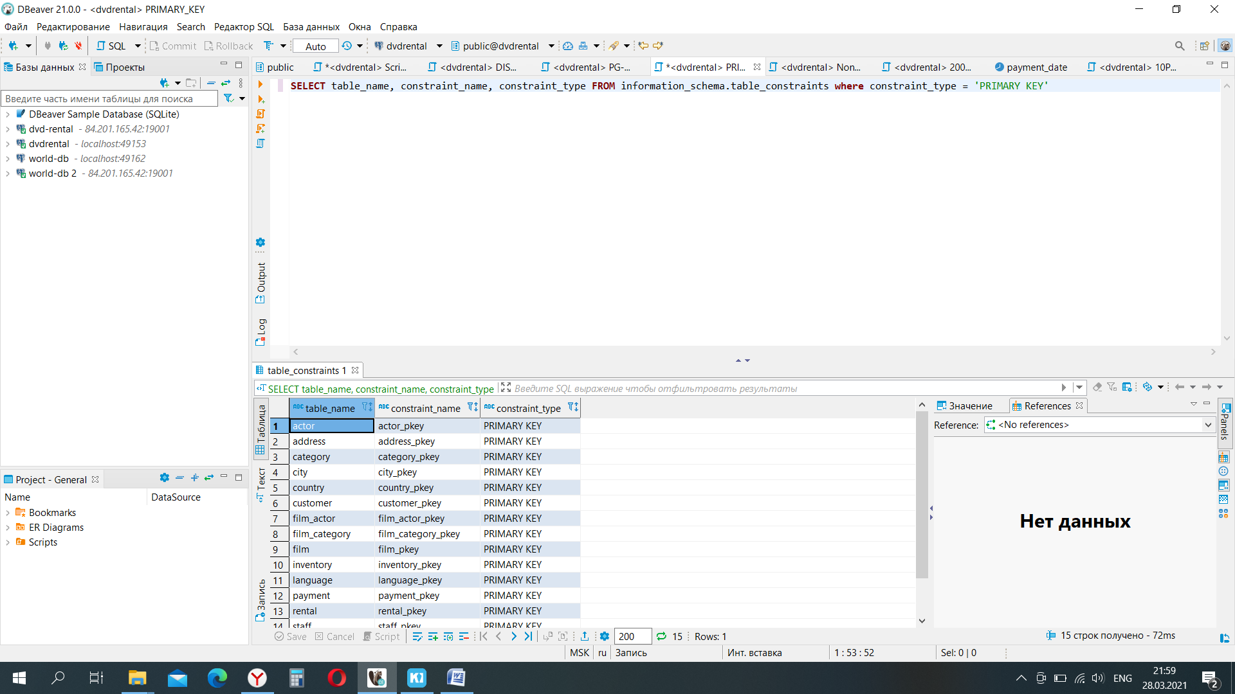
Задание: -расширить запрос с первичными ключами, добавив информацию по типу данных information_schema.columns
Запрос: select column_name, data_type from information_schema.columns where column_name = 'country_id' or column_name = 'city_id'
